INSTITUTO INMACULADA CONCEPCION
VALDIVIA
Departamento de Educación Básica NB2 (Cuartos básicos)
APA DE HISTORIA, GEOGRAFÍA Y CIENCIAS SOCIALES
Nombre: _____________________________________ Fecha: ________
Puntaje real 20 puntos 12ptos Suficiente/17 Bueno /18 a 20 Muy bueno. ___________
Objetivos
Capacidad: Razonamiento lógico
Destreza: Indagar
Contenido: Geografía y características del continente americano.

- Indagar sobre la realidad cultural y geográfica de un país de América central o América del sur para evidenciar la diversidad de nuestro continente, confeccionando un afiche o collage que considere los siguientes elementos

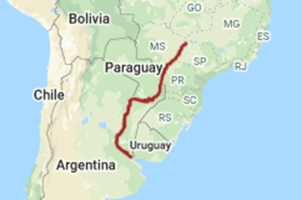
CONTENIDOS (6)
Para el país, señalar:
- Localización. (mapa)
- Capital.
- Moneda.
- Bandera.
- Pueblo originario relevante
- Flora y fauna
El río Paraná es un gran río del centro-este de Sudamérica que fluye en direcciones sur, este, sudoeste a través de Brasil, Paraguay, Argentina. Es el segundo río más largo de Sudamérica

Para cada país, usando íconos o ilustraciones. (5)
- Describir general del relieve, clima, ríos importantes, cordilleras, lago.
- Describir dos de los recursos económicos más relevante

FORMATO: (9)
- Realizar el trabajo en un documento Word o en hoja de block medio, si es la segunda opción debes escanear para enviármelo.
- Incluir información gráfica:
- Mapa en el que se muestre la ubicación geográfica del país, en el contexto del continente americano.
- Utilización de colores, aspectos ortográficos y que despierte interés al leerse, claridad y buena letra en caso de sr a mano. (5)
- Limpio y ordenado (2)
- Señalar la fuente de la que se obtuvo la información, citada adecuadamente. (a reverso) (2)
- En el caso de un libro: Autor, Título del libro, editorial, año, nº de página.
En el caso de una página de internet: nombre de la página (no el buscador) y fecha.

